CHƯƠNG 01: XÂY DỰNG CƠ SỞ DỮ LIỆU ACCESS

NỘI DUNG :

- Bài 01: Tạo cấu trúc các bảng dữ liệu
- Bài 02: Thiết lập mối liên kết giữa các bảng
- Bài 03: Nhập dữ liệu
---------------------------------------------------------------------------------------------------------
BÀI 01 : TẠO CẤU TRÚC CÁC BẢNG DỮ LIỆU
Ví dụ1: Cấu trúc của các bảng dữ liệu : QUẢN LÝ-001
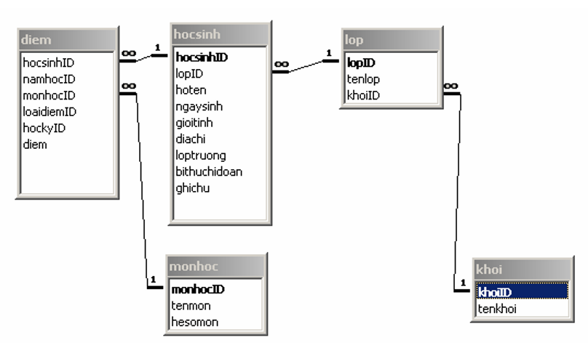
Ví dụ 02: Cấu trúc bảng quản lý BÁN HÀNG
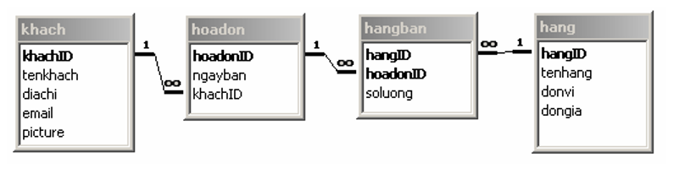
Nội dung :
1-Cấu trúc bảng dữ liệu và các thuộc tính:
2- Bảng dữ liệu

1-Cấu trúc bảng dữ liệu và các thuộc tính:

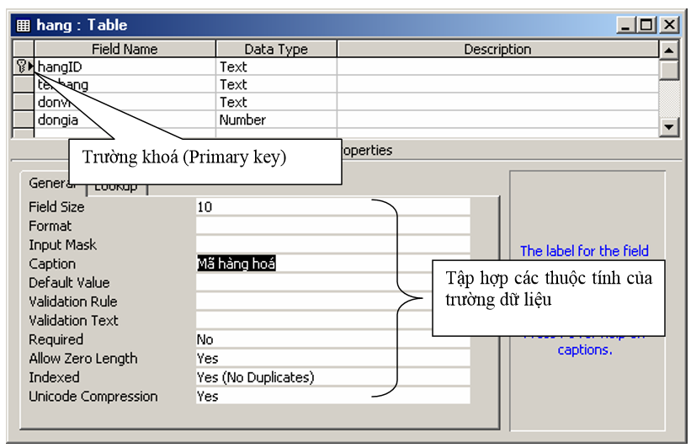
2- Bảng dữ liệu


